Российская Федерация  Республика Алтай  Совет депутатов  МО «Ыныргинское сельское поселение»  РЕШЕНИЕ | 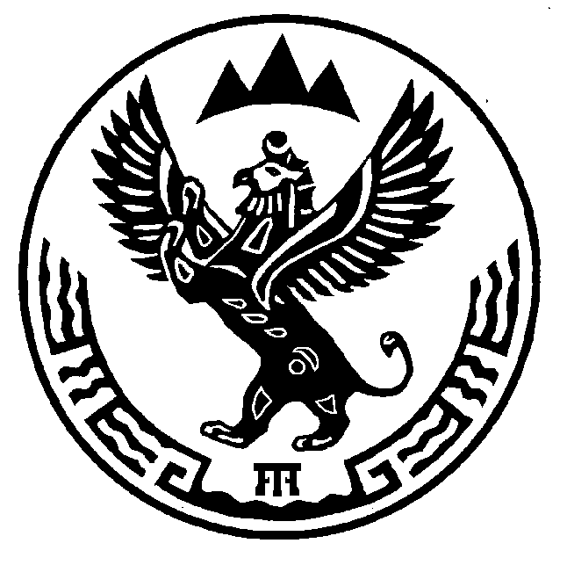 | Россия Федерациязы  Алтай Республиканын  Чой аймагында  Ыныргыдагыjурт  ДепутаттарСоведи  Ч Е Ч И М

с. Ынырга № 9-6 25 декабря 2014 г.

О внесении изменений и дополнений
в решение Совета депутатов от 28.11.2014 г.
№ 8-1 «О земельном налоге на территории
Ыныргинского сельского поселения»

Руководствуясь Федеральным законом от 06.10.2003 № 131-ФЗ «Об общих принципах организации местного самоуправления в Российской Федерации» (в редакции Федерального закона от 25.06.2012 № 93-ФЗ), Налоговым кодексом РФ Совет депутатов Ыныргинского сельского поселения
РЕШИЛ:

Внести в решение Совета депутатов от 28.11.2014 г. № 8-1 «О земельном налоге на территории Ыныргинского сельского поселения» следующие изменения и дополнения:
- статью 2 исключить;
- в пункте «в» статьи 3 слова «и религии» исключить;
- пункт «б» статьи 3 после слова «назначения» дополнить словами «определенных пунктом 1.2 Приказа № 145 от 04.07.2005 г. "Об утверждении методических рекомендаций по государственной кадастровой оценке земель сельскохозяйственного назначения"»
- в части 3 статьи 4 слова «и физических лиц, являющихся индивидуальными предпринимателями» исключить;
- в части 4 статьи 4 слова «Налогоплательщики – физические лица, являющиеся индивидуальными предпринимателями, в сроки, установленные для представления налоговых расчетов по налогу, налоговой декларации по налогу» исключить.

Глава Ыныргинского
сельского поселения А.Н. Бедарев.

